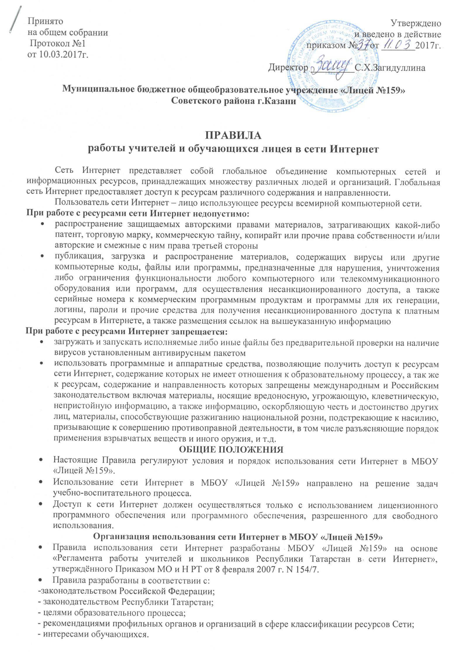
- Директор МБОУ «Лицей №159» отвечает за обеспечение пользователям (сотрудникам и обучающимся лицея) эффективного и безопасного доступа к сети Интернет. Для обеспечения доступа к Сети участников образовательного процесса в соответствии с установленными правилами директор МБОУ «Лицей №159» назначает своим приказом:
  - ответственного за организацию работы с Интернетом,
  - ответственного за работу «точки доступа к Интернету»,
  - ответственного за работу электронной почты лицея,
  - ответственного за работу сайта лицея,
  - ответственного за антивирусную защиту
- Педагогический совет ОУ:
  - принимает решение о разрешении/блокировании доступа к определенным ресурсам и (или) категориям ресурсов сети Интернет;
  - определяет объем и характер информации, публикуемой лицеем на Интернет-ресурсах
- Во время уроков и других занятий в рамках учебного процесса контроль использования обучающимися сети Интернет осуществляет преподаватель, ведущий занятие. При этом преподаватель:
  - наблюдает за использованием компьютера в сети Интернет обучающимися;
  - принимает меры по пресечению обращений к ресурсам, не имеющим отношения к образовательному процессу.
- Во время свободного доступа обучающихся к сети Интернет вне учебных занятий, контроль использования ресурсов Интернета осуществляют работники МБОУ «Лицей №159», определенные приказом его руководителя, которые:
  - наблюдают за использованием компьютера в сети Интернет обучающимися;
  - принимают меры по пресечению обращений к ресурсам, не имеющим отношения к образовательному процессу.
  - сообщают классному руководителю о случаях нарушения обучающимися установленных Правил пользования Интернетом.
- При использовании сети Интернет в лицее обучающимся предоставляется доступ только к тем ресурсам, содержание которых не противоречит законодательству Российской Федерации и Республики Татарстан и которые имеют прямое отношение к образовательному процессу. Проверка выполнения такого требования осуществляется через Государственную интегрированную систему телекоммуникаций и прокси-сервера, которые расположены в Центре обработки данных Правительства Республики Татарстан. На данных серверах ведется учет доступа в сеть Интернет, а так же контентная фильтрация запрашиваемой информации. ГУП «Центр информационных технологий» наделен полномочиями в части обеспечения развития и эксплуатации, а так же является оператором ГИСТ.
- Пользователи сети Интернет в МБОУ «Лицей №159» должны учитывать, что технические средства и программное обеспечение не могут обеспечить полную фильтрацию ресурсов сети Интернет вследствие частого обновления ресурсов. В связи с этим существует вероятность обнаружения обучающимися ресурсов, не имеющих отношения к образовательному процессу и содержание которых противоречит законодательству Российской Федерации и законодательству Республики Татарстан. Участникам использования сети Интернет МБОУ «Лицей №159» следует осознавать, что МБОУ «Лицей №159» не несет ответственности за случайный доступ к подобной информации, размещенной не на Интернет-ресурсах МБОУ «Лицей №159».При обнаружении указанной информации пользователю необходимо сообщить об этом ответственному за использование сети Интенет в МБОУ «Лицей №159», указав при этом адрес ресурса.
- Отнесение определенных ресурсов и (или) категорий ресурсов в соответствующие группы, доступ к которым регулируется техническими средствами и программным обеспечением контентной фильтрации, в соответствии с принятыми в МБОУ «Лицей №159» правилами обеспечивается ответственным работником МБОУ «Лицей №159».
- Принципы размещения информации на Интернет-ресурсах МБОУ «Лицей №159» призваны обеспечить:
  - соблюдение действующего законодательства Российской Федерации и законодательства Республики Татарстан, интересов и прав граждан;
  - защиту персональных данных обучающихся, преподавателей и сотрудников МБОУ «Лицей №159»;
  - достоверность и корректность информации.
- Персональные данные учащихся (включая фамилию и имя, класс/год обучения, возраст, фотографию, данные о месте жительства, телефонах и пр., иные сведения личного характера) могут размещаться на интернет-ресурсах только с письменного согласия лица, чьи персональные данные размещаются.
- В информационных сообщениях о мероприятиях, размещенных на сайте МБОУ «Лицей №159» без уведомления и получения согласия упомянутых лиц или их законных представителей, могут быть указаны лишь фамилия и имя обучающегося, либо фамилия, имя и отчество преподавателя, сотрудника или родителя.
- При получении согласия на размещение персональных данных представитель МБОУ «Лицей №159» обязан разъяснить возможные риски и последствия их опубликования. МБОУ «Лицей №159» не несет ответственности за такие последствия, если предварительно было получено письменное согласие лица (его законного представителя) на опубликование персональных данных.
Права, обязанности и ответственность пользователей
Использование сети Интернет в лицее осуществляется в целях образовательного процесса.
- Преподаватели, сотрудники и обучающиеся школы могут бесплатно пользоваться доступом к глобальным Интернет-ресурсам по разрешению лица, назначенного ответственным за организацию в МБОУ «Лицей №159» работы сети Интернет и ограничению доступа.
- К работе в сети Интернет допускаются лица прошедшие инструктаж и обязавшиеся соблюдать Правила работы.
Пользователям запрещается:
- Осуществлять действия, запрещенные законодательством РФ и РТ.
- Посещать сайты, содержание и тематика которых не допустимы для несовершеннолетних и/или нарушают законодательства Российской Федерации и Республики Татарстан (порнография, эротика, пропаганда насилия, терроризма, политического и религиозного экстремизма, национальной, расовой и т.п. розни, иные ресурсы схожей направленности).
- Загрузка и распространение материалов, содержащих вирусы или другие компьютерные коды, файлы или программы, предназначенные для нарушения, уничтожения либо ограничения функциональности любого компьютерного или телекоммуникационного оборудования или программ, для осуществления несанкционированного доступа, а также серийные номера к коммерческим программным продуктам и программы для их генерации, логины, пароли и прочие средства для получения несанкционированного доступа к платным ресурсам в Интернете, а также размещения ссылок на вышеуказанную информацию.
- Загружать и запускать исполняемые либо иные файлы без предварительной проверки на наличие вирусов установленным антивирусным пакетом.
- Передавать информацию, представляющую коммерческую или государственную тайну, распространять информацию, порочащую честь и достоинство граждан.
- Устанавливать на компьютерах дополнительное программное обеспечение, как полученное в Интернете, так и любое другое без специального разрешения.
- Изменять конфигурацию компьютеров, в том числе менять системные настройки компьютера и всех программ, установленных на нем (заставки, картинку рабочего стола, стартовой страницы браузера).
- Включать, выключать и перезагружать компьютер без согласования с ответственным за организацию в МБОУ «Лицей №159» работы сети Интернет и ограничению доступа.
- Осуществлять действия, направленные на "взлом" любых компьютеров, находящихся как в «точке доступа к Интернету» школы, так и за его пределами.
- Использовать возможности «точки доступа к Интернету» школы для пересылки и записи непристойной, клеветнической, оскорбительной, угрожающей и порнографической продукции, материалов и информации.
- Осуществлять любые сделки через Интернет.
Пользователи несут ответственность:
- За содержание передаваемой, принимаемой и печатаемой информации.
- За нанесение любого ущерба оборудованию в «точке доступа к Интернету» (порча имущества, вывод оборудования из рабочего состояния) пользователь несет материальную ответственность.
- При случайном обнаружении ресурса, содержание которого не имеет отношения к образовательному процессу, учащийся обязан незамедлительно сообщить об этом преподавателю, проводящему занятие. Преподаватель обязан зафиксировать доменный адрес ресурса и время его обнаружения и сообщить об этом лицу, ответственному за работу сети и ограничение доступа к информационным ресурсам.
Пользователи имеют право:
- Работать в сети Интернет в течение периода времени, определенного Правилами лицея
- Сохранять полученную информацию на съемном диске (CD-ROM, флеш-накопителе).
- Размещать собственную информацию в сети Интернет на Интернет-ресурсах Лицея
- Иметь учетную запись электронной почты на Интернет-ресурсах МБОУ «Лицей №159».

Должностная инструкция ответственного за работу
«точки доступа к Интернету» в МБОУ «Лицей №159»
1. Общие положения
1.1. Ответственный за работу в сети Интернет и ограничение доступа к информационным интернет-ресурсам назначается и освобождается от обязанностей директором лицея.
1.2. Ответственный за работу в сети Интернет и ограничение доступа к информационным интернет-ресурсам подчиняется непосредственно директору или заместителю директора, курирующего вопросы информатизации образования.
1.3. Ответственный за работу в сети Интернет и ограничение доступа к информационным интернет-ресурсам руководствуется в своей деятельности Конституцией и законами РФ и РТ, государственными нормативными актами органов управления образования всех уровней, Правилами и нормами охраны труда, техники безопасности и противопожарной защиты; Уставом и локальными правовыми актами лицея, а также настоящей должностной инструкцией.
2. Основные задачи и обязанности
Ответственный за работу в сети Интернет и ограничение доступа к информационным интернет-ресурсам в лицее обеспечивает доступ сотрудников школы и учащихся к Интернету, а именно:
2.1. Следит за состоянием компьютерной техники и Интернет-канала «точки доступа к Интернету». В случае необходимости инициирует обращение в Центр информационных технологий, который наделен полномочиями в части обеспечения развития и эксплуатации, а так же является оператором ГИСТ. Осуществляет контроль ремонтных работ.
2.2. Находится в помещении «точки доступа к Интернету» на протяжении всего времени ее работы.
2.3. Ведет учет пользователей «точки доступа к Интернету». В случае необходимости лимитирует время работы пользователя в Интернете.
2.4. Оказывает помощь пользователям «точки доступа к Интернету» во время сеансов работы в Сети.
2.5. В случае обнаружения интернет-ресурса, содержание которого не имеет отношения к образовательному процессу, ответственный направляет информацию о некатегорированном ресурсе оператору технических средств и программного обеспечения технического ограничения доступа к информации (в течение суток) в ЦИТ РТ для блокировки доступа на адрес Nikolay.Kuznetsov@tatar.ru (на основании письма МОиН РТ «О контентной фильтрации». № 5991/11 от 02.06.2011г.) и действовать согласно письму УО г.Казани 143836-Инф. от 13.03.2015г. и письму по ОО Советского района № 186 от 17.03.2015г.].
Передаваемая информация должна содержать доменный адрес ресурса, сообщение о тематике ресурса, дату и время обнаружения, информацию об установленных в ОУ технических средствах ограничения доступа к информации.
2.6. Участвует в организации повышения квалификации сотрудников школы по использованию Интернета в профессиональной деятельности.
2.7. Осуществляет регулярное обновление антивирусного программного обеспечения. Контролирует проверку пользователями внешних электронных носителей информации (дискет, CD-ROM, флеш-накопителей) на отсутствие вирусов.
2.8. Следит за приходящей корреспонденцией на школьный адрес электронной почты.
2.9. Принимает участие в функционировании школьной веб-страницы.
3. Права
Ответственный за работу «точки доступа к Интернету» в лицее имеет право:
3.1. Участвовать в административных совещаниях при обсуждении вопросов, связанных с использованием Интернета в образовательном процессе и управлении МБОУ «Лицей №159».
3.2. Отдавать распоряжения пользователям «точки доступа к Интернету» в рамках своей компетенции.
3.3. Ставить вопрос перед директором лицея о нарушении пользователями «точки доступа к Интернету» правил техники безопасности, противопожарной безопасности, поведения, регламента работы в Интернете.
4. Ответственность
Ответственный за работу «точки доступа к Интернету» в школе несет полную ответственность за:
4.1. Надлежащее и своевременное выполнение обязанностей, возложенных на него настоящей должностной инструкцией.
4.2. Соблюдение Правил техники безопасности, противопожарной безопасности и норм охраны труда в школе.
4.3. Состояние делопроизводства по вверенному ему направлению работы.
Регламент работы МБОУ «Лицей №159» с электронной почтой
ОБЩИЕ ПОЛОЖЕНИЯ
- Электронная почта может использоваться только в образовательных целях.
- Пользователи электронной почты должны оказывать людям то же уважение, что и при устном общении.
- Перед отправлением сообщения необходимо проверять правописание и грамматику.
- Нельзя участвовать в рассылке посланий, пересылаемых по цепочке.
- Пользователи не должны по собственной инициативе пересылать по произвольным адресам незатребованную информацию (спам).
- Нельзя отправлять никаких сообщений противозаконного или неэтичного содержания.
- Необходимо помнить, что электронное послание является эквивалентом почтовой открытки и не должно использоваться для пересылки секретной и конфиденциальной информации.
- Пользователи не должны использовать массовую рассылку электронной почты, за исключением необходимых случаев.
- Пользователи должны неукоснительно соблюдать правила и инструкции, а также помогать ответственным за работу почты бороться с нарушителями правил.
Порядок обработки, передачи и приема документов по электронной почте
- По электронной почте производится получение и отправка информации законодательного, нормативно-правового, учебного, учебно-методического характера в учреждения образования и органы управления образованием муниципального образования, республики и других субъектов Российской Федерации, а также ближнего и дальнего зарубежья.
- Для обеспечения реализации Закона РТ «О государственных языках Республики Татарстан и других языках Республики Татарстан» на компьютере, использующемся для работы с электронной почтой, должна быть установлена локализованная на татарский язык версия операционной системы Windows XP или стандартные шрифты татарского языка.
- Для обработки, передачи и приема информации по электронной почте в лицее приказом директора назначается ответственное лицо - оператор электронной почты.
- Ответственное лицо направляет адрес электронной почты лицея в орган управления образования муниципалитета, а также ответственному за подключение и работу в Интернет общеобразовательных учреждений муниципального образования для формирования единой адресной книги. В дальнейшем данное ответственное лицо сообщает о любых изменениях адресов электронной почты (своих собственных и своих адресатов).
- МБОУ «Лицей №159» должно обеспечить бесперебойное функционирование электронной почты с выходом на связь не реже двух раз в день: в 9ч 00мин и 14ч 00мин.
- Все передаваемые по электронной почте файлы должны пройти проверку антивирусными средствами. Ответственность за ненадлежащую подготовку информации к передаче по электронной почте несет оператор электронной почты.
- Передаваемые с помощью электронной почты официальные документы должны иметь исходящий регистрационный номер.
- Все передаваемые учебно-методические и справочно-информационные материалы должны передаваться с сопроводительным письмом.
- При использовании электронной почты в обучении школьников ответственность за работу с почтой несет учитель.
- Передаваемая и принимаемая в адрес лицея электронная корреспонденция регистрируется в соответствии с правилами делопроизводства, установленными в школе.
- Для отправки электронного сообщения пользователь оформляет документ в соответствии с требованиями, предъявляемыми к оформлению официальных документов, в электронном виде и представляет по локальной сети или на носителе информации оператору электронной почты.
- При получении электронного сообщения оператор:
- регистрирует его в установленном порядке;
- передает документ на рассмотрение руководителю школы или, если указано, непосредственно адресату;
- в случае невозможности прочтения электронного сообщения уведомляет об этом отправителя.
- Принятые и отправленные электронные сообщения сохраняются на жестком диске компьютера в соответствующих архивных папках.

ИНСТРУКЦИЯ ПО ОРГАНИЗАЦИИ АНТИВИРУСНОЙ ЗАЩИТЫ В ЛИЦЕЕ

ОБЩИЕ ПОЛОЖЕНИЯ
- В МБОУ «Лицей №159» может использоваться только лицензионное антивирусное программное обеспечение.
- Обязательному антивирусному контролю подлежит любая информация (текстовые файлы любых форматов, файлы данных, исполняемые файлы), получаемая и передаваемая по телекоммуникационным каналам, а также информация на съемных носителях (магнитных дисках, лентах, CD-ROM и т.п.). Контроль исходящей информации необходимо проводить непосредственно перед архивированием и отправкой (записью на съемный носитель).
- Файлы, помещаемые в электронный архив, должны в обязательном порядке проходить антивирусный контроль.
- Устанавливаемое (изменяемое) программное обеспечение должно быть предварительно проверено на отсутствие вирусов.
Требования к проведению мероприятий по антивирусной защите
- Ежедневно в начале работы при загрузке компьютера (для серверов ЛВС - при перезапуске) в автоматическом режиме должно выполняться обновление антивирусных баз и проводиться антивирусный контроль всех дисков и файлов персонального компьютера.
- Периодические проверки электронных архивов должны проводиться не реже одного раза в неделю.
- Внеочередной антивирусный контроль всех дисков и файлов персонального компьютера должен выполняться:
- Непосредственно после установки (изменения) программного обеспечения компьютера (локальной вычислительной сети), должна быть выполнена антивирусная проверка: на серверах и персональных компьютерах образовательного учреждения. Факт выполнения антивирусной проверки после установки (изменения) программного обеспечения должен регистрироваться в специальном журнале за подписью лица, установившего (изменившего) программное обеспечение, и лица, его контролировавшего.
- При возникновении подозрения на наличие компьютерного вируса (нетипичная работа программ, появление графических и звуковых эффектов, искажений данных, пропадание файлов, частое появление сообщений о системных ошибках и т.п.).
- В случае обнаружения при проведении антивирусной проверки зараженных компьютерными вирусами файлов пользователи обязаны:
- приостановить работу;
- немедленно поставить в известность о факте обнаружения зараженных вирусом файлов ответственного за обеспечение информационной безопасности в образовательном учреждении;
- совместно с владельцем зараженных вирусом файлов провести анализ необходимости дальнейшего их использования;
- провести лечение или уничтожение зараженных файлов;
- в случае обнаружения нового вируса, не поддающегося лечению применяемыми антивирусными средствами, ответственный за антивирусную защиту обязан направить зараженный вирусом файл на гибком магнитном диске в организацию, с которой заключен договор на антивирусную поддержку для дальнейшего исследования;
Ответственность
Ответственность за организацию антивирусной защиты возлагается на заместителя директора, курирующего вопросы информатизации образования.
Ответственность за проведение мероприятий антивирусного контроля в подразделении и соблюдение требований настоящей Инструкции возлагается на ответственного за обеспечение антивирусной защиты.
Периодический контроль за состоянием антивирусной защиты в образовательном учреждении осуществляется заместителем директора, курирующего вопросы информатизации образования.

